VYSVĚTLENÍ ZADÁVACÍ DOKUMENTACE Č. 4

pro zpracování nabídky k následující veřejné zakázce:

Název veřejné zakázky: Přístavba modulární MŠ ul. Na Úvoze, Ivančice
Druh zadávacího řízení: Podlimitní
Režim: Zjednodušení podlimitní řízení
Předmět veřejné zakázky: Stavební práce
Zadavatel: Město Ivančice

Identifikační údaje zadavatele
Název zadavatele: Město Ivančice
Sídlo: Palackého náměstí 196/6, 664 91 Ivančice
Zastoupený: Milan Buček, starosta města
IČ: 00281859
Profil zadavatele: https://zakazky.ivancice.cz/profile_display_2.html

Identifikační údaje zástupce zadavatele
Obchodní firma: OPTIMAL Consulting, s.r.o.
Sídlo: Podmolí 23, Znojmo 669 02
Právní forma: společnost s ručením omezeným
IČ: 29268087
Zastoupený: Ing. Tomáš Šturala, jednatel společnosti
Kontakt: +420 731 623 492 /sturala@optimalconsulting.cz

Vysvětlení zadávací dokumentace č. 4

Zadavatel shora uvedené veřejné zakázky na stavební práce obdržel dne 26.03.2024. Žádost o poskytnutí vysvětlení zadávací dokumentace´. Doslovné znění dotazů včetně odpovědí zadavatele je uvedeno níže:

Dotazy

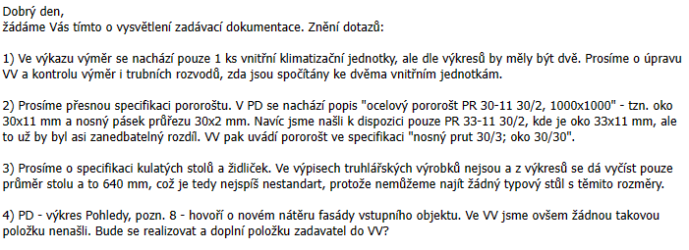

Odpovědi

Odpověď č.1
Zadavatel přikládá opravený výkaz výměr, který je přílohou č. 1 tohoto Vysvětlení ZD č. 4.

Odpověď č.2
Viz odpověď č. 1

Odpověď č.3
Není součástí PD ani ve VV, nenaceňovat

Odpověď č.4
Viz odpověď č. 1

Přílohy: Příloha č. 1_opravený VV_3.4.2024

Rozhodnutí zadavatele:
S ohledem na výše uvedená vyjádření zadavatel v souladu s ust. § 99 odst. 2 přiměřeně prodlužuje lhůtu pro podání nabídek do 11.04.2024 do 10:00 hodin s tím, že v daném zadávacím řízení platí lhůta pro podání námitek stanovená v souladu s ust. § 242 odst. 5 zákona (viz ust. odst. 4.6 předmětné Výzvy k podání nabídek).

Ve Znojmě dne 3.4.2024 Zástupce Zadavatele
Optimal Consulting s.r.o.

